ความต้องการของระบบ
สำหรับการติดตั้งโปรแกรม Visual Studio.net นั้น เราควรตรวจสอบเครื่องคอมพิวเตอร์ของเราให้พร้อมด้วย โดยแบ่งความต้องการของระบบออกเป็น 2 ด้านคือด้านฮาร์ดแวร์ และซอฟท์แวร์

ความต้องการของระบบด้านฮาร์ดแวร์
ส่วนประกอบทางด้านด้านฮาร์ดแวร์สำหรับเครื่องที่ต้องการติดตั้ง Visual Studio.net มีความต้องการขั้นต่ำดังต่อไปนี้
- หน่วยประมวลผลกลาง (CPU) Pentium II 450 MHz เป็นอย่างน้อย (แนะนำเครื่อง Pentium III 600 MHz ขึ้นไป )
- หน่วยความจำ (RAM) ขั้นต่ำ 96 MB สำหรับ Windows 2000 Professional ,192 Mb สำหรับ Windows 2000 Server , 160 Mb สำหรับ Windows NT 4.0 และ Windows XP Professional
- เนื้อที่ในฮาร์ดดิกส์ 3 GB
- การด์แสงดผล 800 x 600 , 256 สี
- ไดรฟ์ CD-ROM หรือ DVD-ROM
ส่วนประกอบของ Visual Studio.net ต้องการระบบที่ค่อนข้างสูง ถ้าระบบไม่เหมาะสมจะทำให้เกิดความล่าช้าในการพัฒนาโปรแกรม

ความต้องการทางด้าน ซอฟท์แวร์
สำหรับระบบปฏิบัติการที่รองรับการติดตั้ง Visual Studio.net นั้นมีดังต่อไปนี้
- Windows 2000
- Windows XP
- Windows NT 4.0( ไม่สนับการสร้าง แอพพลิเคชั่น ASP )
สำหรับระบบการสร้างเว็บแอพพลิเคชั่นที่ใช้เทคโนโลยี ASP หรือ XML Web Service เราจำเป็นต้องติดตั้ง Internet Information Service (IIS) ซึ่งเป็นโปรแกรมเว็บเซิร์ฟเวอร์

การติดตั้ง Internet Information Service (IIS)
หากต้องการทำงานเกี่ยวกับการสร้างเว็บแอพพลิเคชั่นประเภท ASP และ XML Web Service เครื่องเราจำเป็นต้องติดตั้ง Internet Information Service (IIS) ก่อนที่จะติดตั้ง Visual Studio.net โดยโปรแกรมนี้เป็นโปรแกรมเสริมที่มาพร้อมกับแผ่นติดตั้ง windows 2000 หรือ windows XP อยู่แล้ว
ยกตัวอย่าง Windows XP ขั้นตอนดังนี้
- ใส่แผ่นติดตั้ง Windows XP ลงในไดร์ฟ CD-ROM
- Click mouse ที่ปุ่ม Start เลือกเมนู Settings>Control Panel
- จากหน้าต่าง Control Panel ให้เรา Double Click ที่ไอคอน Add or Remove Program

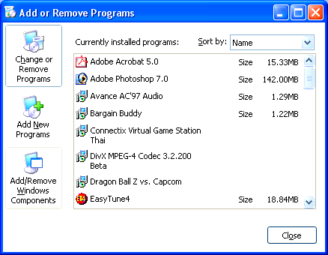
รูปที่ 1 แสดงหน้าต่าง Add or Remove Program

- จะปรากฏหน้าต่าง Add or Remove Program ให้เรา Click mouse ที่ปุ่ม Add/Remove Windows Component

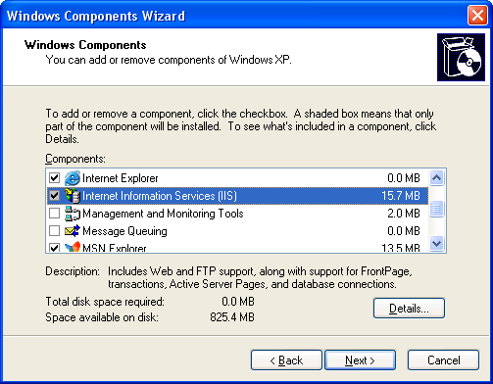
รูปที่ 2 แสดงหน้าต่าง Windows Components Wizard

- จากหน้าจอ windows components wizard ที่ปรากฏขึ้น ให้เรา Click mouse เลือก Information Service (IIS) และ Click mouse ที่ปุ่ม Details…

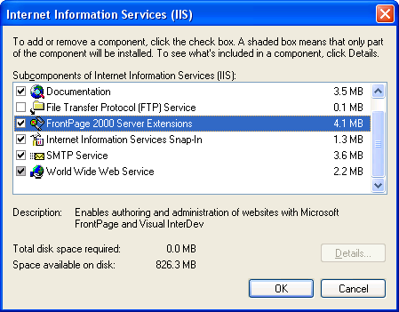
รูปที่ 3 แสดงหน้าต่างเมื่อทำการคลิก Details
- จากหน้าต่าง Internet Information Service (IIS) หาก FrontPage 2000 server extensions ยังไม่ได้ถูกเลือก ก็ให้เลือกด้วย แล้ว Click mouse ที่ปุ่ม Finish เป็นอันจบขั้นตอน

การติดตั้ง Visual Studio.net
ในการติดตั้ง Visual Studio.net นั้น จะมีแผ่นซีดีติดตั้งทั้งหมด 5 แผ่นด้วยกัน คือ CD 1-4 และแผ่นสุดท้ายเป็นแผ่นซีดี Windows Component Update ในขั้นตอนการติดตั้งนั้น โปรแกรมจะให้เราติดตั้งส่วนประกอบย่อยที่จำเป็นต่อการใช้งาน ( Windows Component Update ) ก่อน
ให้เราเริ่มต้นโดยใส่แผ่น ซีดี Windows Component Update ลงในไดร์ฟ ซีดีรอม จากนั้นเครื่องจะรันโปรแกรมติดตั้งขึ้นมาเองโดยอัตโนมัติ

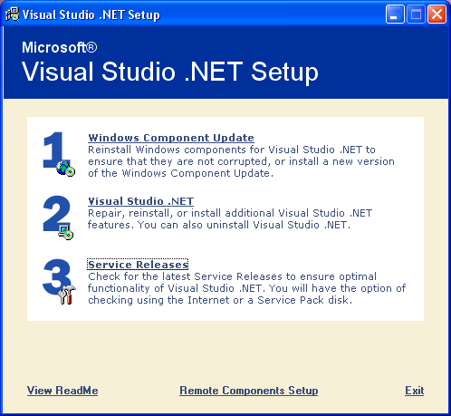
รูปที่ 4 หน้าหลักในการติดตั้ง โปรแกรม Visual Studio .net
จากหน้าต่าง visual studio.net setup โปรแกรมจะบอกถึงขั้นตอนในการติดตั้ง Visual Studio.net ดังต่อไปนี้
ขั้นตอนที่ 1 Windows Component Update เป็นการติดตั้งส่วนประกอบเพิ่มเติมที่ใช้ทำงานร่วมกันกับ Visual Studio.net
ขั้นตอนที่ 2 ติดตั้ง Visual Studio .net หลังจากติดตั้งส่วนประกอบเพิ่มเติม บน Windows แล้ว
ขั้นตอนที่ 3 สำหรับการติดตั้งเกี่ยวกับส่วนประกอบเพิ่มเติมที่อาจมีมาภายหลัง
ติดตั้ง Windows Component Update
ขั้นตอนแรก ก่อนการติดตั้ง Visual Studio .net เราต้องทำการเลือกติดตั้งส่วนประกอบย่อยเพิ่มเติมบน Windows ที่ใช้ทำงานร่วมกับ Visual Studio .net ก่อน โดยคลิกเมาส์ ที่เมนู Windows Component Update จากหน้าต่างการติดตั้ง
- จากหน้าต่างติดตั้งหลักของ Visual Studio (รูปที่ 4) ให้เลือกเมนู Windows Component Update เพื่อเลือกติดตั้งส่วนประกอบของ Windows ที่จำเป็นเพิ่มเติม
- เลือก I accept the agreement เพื่อยอมรับข้อตกลงในการใช้งาน หลังจากนั้นให้ คลิก เมาส์ ที่ Continue
- โปรแกรมติดตั้งจะแสดงโปรแกรมเพิ่มเติมทั้งหมดที่จะติดตั้ง โดยมีรายละเอียดดังนี้
Windows 2000 Service Pack 2
Microsoft Windows Installer 2.0
Microsoft FrontPage 2000 Web Extensions Client
Setup Rutime Files
Microsoft Internet Explorer 6.0 and Internet Tools
Microsoft Data Access Components 2.7
Microsoft .NET Framework
ให้เรา คลิกเมาส์ ที่ Continue
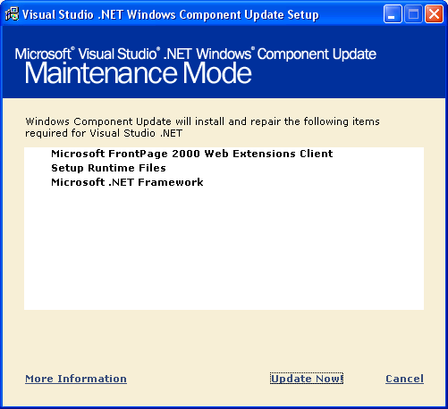
รูปที่ 5 หน้าต่างแสดงส่วนที่ต้องการติดตั้งเพิ่มเติมลงบนเครื่อง

- ในการติดตั้งนนั้น อาจมีการรีสตาร์ทเครื่องใหม่ โปรแกรมจะให้เรากำหนดให้เครื่องสามารถล็อกออนเข้าสู่ Windows โดยอัตโนมัติหลังจากรีสตาร์ท เครื่อง โดยเลือกที่ Automatically log on และกำหนดรหัสผ่านที่ช้ำหรับการล็อกออน จากนั้นให้ คลิก เมาส์ ที่ Install Now! เพื่อเริ่มต้นการติดตั้ง
- โปรแกรมจะเริ่มต้นติดตั้งส่วนประกอบเพิ่มเติมสำหรับ Windows ตามต้องการ หลังจากติดตั้งเสร็จเรียบร้อยแล้ว ให้เรา คลิก เมาส์ ที่ Done
จากนั้นจะกลับเข้าสู่หน้าต่างหลักของการติดตั้งโปรแกรม Visual Studio.net เพื่อเริ่มต้นติดตั้งโปรแกรมที่ต้องการ

เริ่มต้นติดตั้ง Visual Studio .net
หลังจากการติดตั้ง Windows Component Update เรียบร้อย ต่อไปเราสามารถเริ่มต้นติดตั้ง Visual Studio .net ได้โดย Click mouse เลือกเมนู Visual Studio.net
- จากหน้าต่างหลักของการติดตั้ง visual studio .net (รูปที่ 4 ) ให้เราคลิกเมาส์ เลือกเมนู Visual Studio .net เพื่อเริ่มการติดตั้งโปรแกรม
- โปรแกรมติดั้งจะเรียกหาแผ่นซีดีติดตั้ง Visual Studio.net แผ่นที่1 ให้เราเอาซีดีติดตั้ง Windows Component Update ออก แล้วให้ใส่ ซีดีติดตั้งแผ่นแรกเข้าไปแทน จากนั้น คลิก เมาส์ ที่ปุ่ม OK
- จากหน้าต่างติดตั้ง ให้เราเลือก I accept the agreement เพื่อยอมรับข้อตกลงในการใช้งานโปรแกรม และกรอก Product Key จากนั้นให้ คลิกเมาส์ ที่ Continue

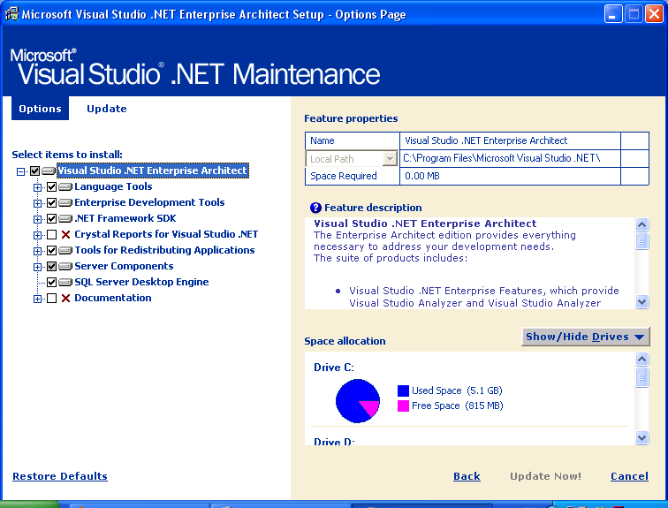
รูปที่ 6 แสดงหน้าต่างรายละเอียดในการติดตั้ง Visual Studio .net

- ที่หัวข้อ Feature properties โปรแกรมติดตั้ง จะแสดงรายละเอียดของพื้นที่ที่ใช้ในการติดตั้ง และไดเร็กทอรี่สำหรับการติดตั้ง ให้เรา Click mouse ที่ Install Now ! เพื่อเริ่มต้นการติดตั้งโปรแกรม
- จากนั้นโปรแกรมติดตั้งจะเริ่มต้นติดตั้ง Visual Studio .net ลงบนเครื่อง โดยเมื่อติดตั้งไป ซักพักจะปรากฏไดอะล็อกบ็อกซ์ถามหาแผ่นติดตั้งแผ่นต่อไป ให้เราเปลี่ยนใส่แผ่นติดตั้งลงไปตามลำดับ และ คลิกเมาส์ ที่ ปุ่ม OK
- หลังจากติดตั้งจนเสร็จสมบูรณ์แล้ว ให้เรา คลิกเมาส์ ที่ปุ่ม Done
- จะกลับเข้าสู่หน้าจอหลักของการติดตั้ง Visual Studio .net ให้เรา คลิก เมาส์ ที่ปุ่ม Exit เพื่อออกจากโปรแกรม เป็นอันจบขั้นตอนการติดตั้ง Visual Studio .net

